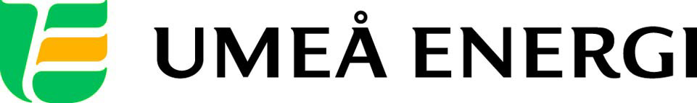
PRESSMEDDELANDE

2013-03-18
Till redaktionen

Umeå Energi hjälper ungdomar med läxan

Under två terminer kommer Umeå Energi att hjälpa högstadieelever på Ersängsskolan på Ersboda med läxläsning.
– Vi vill inspirera ungdomar att satsa på sin utbildning, säger Mari-Louise Johansson, HR-chef på Umeå Energi.

Läxhjälpen är en del av Umeå Energis samarbete med Ersboda SK och påbörjades redan förra terminen. Många ungdomar kom till träffarna och resultatet blev bra, så nu väljer Umeå Energi att fortsätta arbetet med eleverna under hela kommande läsår.

– Vi planerar efter kursplanen och anpassar våra stunder på skolan efter elevernas prov. På så vis hoppas vi kunna göra mest nytta, säger Mari-Louise Johansson.

Framför allt gäller läxhjälpen matematik, NO och teknik.

– Det är våra specialområden. Vi vill visa eleverna hur roligt det är med tekniska ämnen, för självklart hoppas vi att några av dem vill läsa vidare och jobba hos oss i framtiden, säger Mari-Louise Johansson.

Läxläsningen kommer att ske på Ersängsskolan och vid varje tillfälle finns två medarbetare från Umeå Energi till hands. Dessutom bidrar Ersboda SK med en ledare som känner ungdomarna.

– Vi hoppas på stor uppslutning. Att lägga en bra grund i skolan är viktigt för framtida studier, både på gymnasie- och universitetsnivå. Vi tycker att det är värdefullt att få hjälpa till, säger Mari-Louise Johansson.

…………………………………………………………………………………………….................
För mer information, kontakta:
Mari-Louise Johansson, HR-chef Umeå Energi 070-593 80 22
Gun Blomquist Bergman, kommunikationschef Umeå Energi 070-642 46 33
.……………………………………………………………………………………………………............

Umeå Energi är ett modernt energi- och kommunikationsföretag som på ett personligt och omtänksamt sätt vill möta kundens behov av säkra och klimatanpassade produkter och tjänster. Våra cirka 58 000 kunder finns över hela landet. Umeå Energi erbjuder prisvärd, el, fjärrvärme, fjärrkyla, bredband och kabel-tv. Vi har ett av Europas snabbaste bredbandsnät och producerar el med vindkraft och i två kraftvärmeverk. Umeå Energi har 300 medarbetare och omsätter 1,8 miljarder kronor. Verksamheten finns i fem affärsområden: Värme, Elnät, Elhandel, UmeNet och Sol, Vind & Vatten. Umeå Energi är både miljö- och arbetsmiljöcertifierat (ISO 14001, OHSAS 18001).
umeaenergi.se

